Zahraniční pracovní stáž – Jaroslav Špác, Restaurante El Pont, Španělsko
Koncem května jsem společně se svými spolužáky odletěl z Pardubic a po necelých 3 hodinách jsme přistáli na letišti ve španělské provincii Alicante, kde proběhla má třítýdenní stáž.
Jsem velice vděčný, že jsem se díky SPŠE V Úžlabině mohl účastnit programu Erasmus+, který mi tuto nezapomenutelnou stáž umožnil. Z grantu, který nám poskytla Evropská unie, jsme měli hrazeno ubytovaní, stravování, letenky a lapesné. Přípravné kurzy, které nám byly poskytnuty, byly velmi přínosné a pomohly mi zdokonalit mou znalost anglického jazyka, nejenom ze strany gramatiky a slovní zásoby, ale také výslovnosti a porozumění pokročilejších slov a frází.
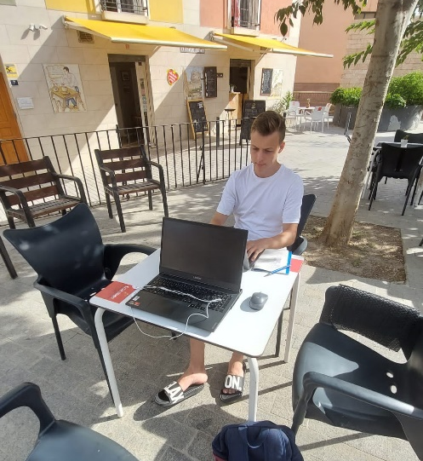
Společně se svým spolužákem Matějem Krebsem jsem pracoval v malé restauraci zvané Restaurante El Pont, která byla poblíž historického hradu. V restaurace pracuje menší tým 4 velmi příjemných a ochotných lidí, společně s občasnými stážisty, a zabývá se výrobou menších lahodných pokrmů a různých alkoholických či nealkoholických nápojů. Mojí pracovní náplní byl vývoj celé webové stránky. Pracoval jsem na tvorbě wireframů a designu, vývoji, nasazení a následné údržbě webové stránky. Jelikož majitel restaurace, jako většina klientů nevěděl, neměl zcela jasnou představu, jak má webová stránka vypadat, měl jsem při celém procesu tzv. „volnou ruku“. Z pana majitele jsem za pomoci krátké a výstižné prezentace dostal všechny potřebné informace, a také jsem ho pomocí této prezentace informoval o všech různých informacích, které se s webovou stránkou spojují. V práci jsem se nevěnoval jen těmto aktivitám, ale také jsem se sdílel a rozšiřoval „know-how”, které znám z praxe, nebo jsem ho v minulosti využíval.
Ubytování bylo velmi kvalitní a zaměstnanci v něm velmi příjemní a nápomocní. I když zaměstnanci neuměli anglicky a my zase španělsky, snažili se všemi silami, aby pochopili, co se snažíme říct. Strava na ubytování byla velmi pestrá, kvalitní a chutná. Každý jsme měli vlastní pokoj s vlastní koupelnou. Na pokoji se nacházel pracovní stůl se židlí a také klimatizace.
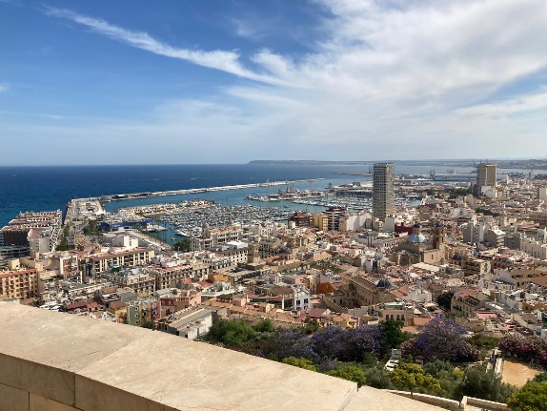
Ve svém volném čase jsme poznávali Španělskou kulturu. O víkendech jsme společně jezdili na různé výlety. Navštívili jsme např. Castillo de Santa Bárbara, Parque El Palmeral, či ostrov Isla de Tabarca.
Stáž bych celkově ohodnotil velmi pozitivně a určitě bych jí doporučil dalším studentům. Za dobu tří týdnu jsem nejenom nasbíral cenné zkušenosti - pracovní i jazykové - ale poznal jsem velkou spoustu velmi příjemných lidí, a také část Španělské kultury.

